Python第一章

**一、了解Python**

**Python是一种计算机程序设计语言。**

我们大家应该已经听说过很多流行的编程语言了，比如c、java、basic、javascript等等。

那么python作为近些年越来越受关注的语言它是怎么一回事呢？

首先我们普及一下编程语言的基本知识。

所有的编程语言所开发的程序都是为了让计算机做事情。我们编写一个程序后，计算机将该程序内的指令翻译成cpu认识的机器指令，然后去做我们让他做的事情。

**但是不同的编程语言之间存在什么样的差别呢？**

我们使用不同的语言去让计算机做同样一件事，所需要编写的代码量上差距会有比较明显的区别。

举个例子，我们使用c、java、python三种语言去完成同样一个任务的话。那么c可能要写1000行代码，java只要写100行，py只需要写10行。

这说明了python语言很高级、很轻量化，也说明了为什么python成为现在备受关注的语言的原因。

注意，我们可以理解成越是高级的语言，做一件事情所需要写的代码量越小。

**那么代码少就一定好吗？它也是有弊端的。**

代码少的代价是程序运行速度慢。还是刚才的例子，如果同样做一件事，c程序运行1秒钟，java可能需要2秒，python就可能需要10秒。

**那python运行的速度比别人慢是不是就不好呢？我们为什么还要学它呢？**

Py对于初学者来说是非常简单易用的。再加上它的轻量化。使得现在很多企业里都开始使用它。比如google就在大规模使用python。比如youtube就是python写的。比如我们的考试平台就是python写的。

它可以干的事情很多，可以完成我们的日常任务。比如对我们指定类型的文件进行备份。比如做web开发。比如做网游后台，现在很多在线游戏的后台都是python写的。

**当然，所有的事物都具备两面性，有优点就有缺点。有能做的事情就有不能做的事情。那么python不能做什么呢？**

比如说编写操作系统，这个事情只能是c语言干。比如编写手机应用，只能用swift/objective-C(前者对应iphone应用/后者对应android应用)。平常我们玩的3D游戏，最好是用C或者C++来实现。

**那么什么样的群体适合学呢？是不是刚学完零基础、基础服务就不能学呢？**

**完全不影响！！！**

在我的课上，学习python只要你达到以下两点要求就可以学会。

1. 没学习过任何编程语言，但是会正常地使用电脑
2. 想学、学、能花时间学

有关第二条如果不明白我们简单解释一下，想学就是你有学习python的想法，学就是你真的付诸行动在学，能花时间学就是听课后你回家会去复习或钻研。

如果我们想学好python只需要具备上面两条基本的条件就可以。

但是提到学好，还需要你们在生活当中更多地去开展你们自身的创造性！！！

**二、安装python**

**想要学习python，首先我们要在自己的电脑上安装它。如何安装呢？**

首先我们要了解，Python这个语言是跨平台的，它可以运行在Windows、Mac和各种Linux/Unix系统上。在Windows上写Python程序，放到Linux上也是能够运行的。

要开始学习Python编程，首先就得把Python安装到你的电脑里。安装后，你会得到Python解释器（就是负责运行Python程序的），一个命令行交互环境，还有一个简单的集成开发环境。

目前常用的python有两个版本（不兼容），一个是2.x版本系列、一个是3.x版本系列。当然现在大家都会趋于使用更新版本的。所以我们在这里要讲的是最新的3.7版本。**我们一定能要确保在我的课程上你安装的是3.7.x**，才可以无障碍跟进学习！！！

**接下来我们就来看一看如何安装**

既然说了python是跨平台的，它在三个主流的系统上都是可以安装的。因为我一直以来使用的是windows，所以这里最详细讲的也是windows的安装流程。其他两种系统简单阐述，如有需求可自行百度一下！

**Mac上的安装**

如果我们的同学使用的是苹果笔记本，那么系统是os x 高于等于10.9的话，系统自带了2.7版本的python。需要安装最新的python3.7有两个方式：

第一个方法：从python官网下载python3.7的安装程序。然后运行安装。

官网下载链接：<https://www.python.org/ftp/python/3.7.0/python-3.7.0-macosx10.9.pkg>

第二个方法：如果你安装了homebrew，直接通过命令brew install python3来进行安装就行。

**Windows安装python**

如果你和我一样使用的是windows系统（默认设定你们都是64位系统啊！到现在如果还有同学的系统是32位的那就灰常奇怪了！），那么同样去python的官方网站下载python3.7的64位安装程序。然后运行下载的安装程序。

官网下载链接：<https://www.python.org/ftp/python/3.7.3/python-3.7.3.exe>

双击下载的python-3.7.3.exe程序

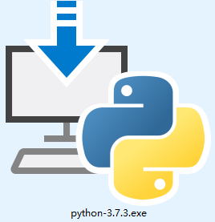

在如下界面中将Add Python 3.7 to PATH勾选上。然后点击Install Now

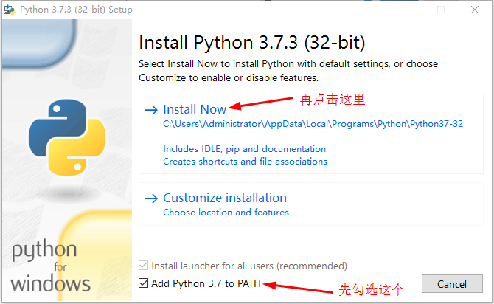

然后等待安装

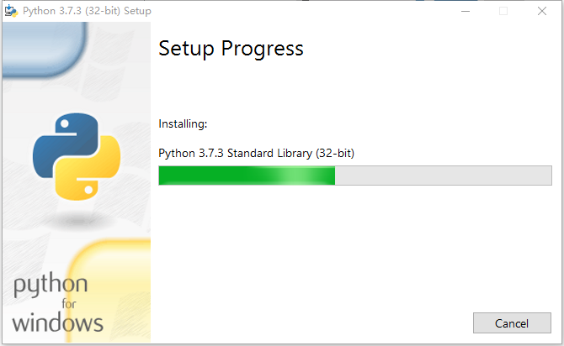

安装成功后会给出提示，点击Close完成安装

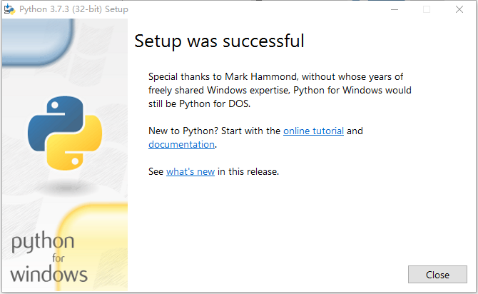

完成安装后，我们就可以运行python了

如何运行呢？

Win+r键呼出运行窗口，在其中输入cmd后打开命令提示符窗口

可以在命令提示符窗口敲入python



**如上面的画面所示，说明我们的python安装成功了**

我们会在这时看到>>>三个箭头的提示符，它表示我们已经在python交互模式环境当中，可以在这里输入任意我们想输入的python代码了。回车后立刻会得到代码运行的结果。如果你想要退出，那么可以输入exit()并回车即可。当然也可以直接关闭命令行窗口。

**有的同学在安装后运行可能会出现错误。（由于我没有出现这个错误所以没有截图）。**

错误的情况下，命令行内会显示如下的内容：

C:\> Python

‘Python’is not recongnized as an internal or external command, operable program or bath file.

C:\>_

如果我们出现这个报错，是因为windows会根据一个Path的环境变量设定的路径去找python.exe，如果没有找到，那它就会报这个错误。造成他的原因是我们在安装的时候我们忘记勾选add python3.7.3 to PATH，那么这个时候就要手动吧python.exe所在的路径添加到PAHT当中去。

最简单的方法就是重新运行一遍我们的python安装程序，这次要记得勾选上Add python3.7.3 to PATH

PyCharm的安装使用

我们上面已经会安装python了，安装后使我们的系统可以使用python语言。但是在命令行中使用python我觉得还是太过于繁琐。操作不便。这个时候我们需要用到编译器。Pycharm就是我们选择的python编译器了，与其他的语言编译器一样，它为我们提供了较为强大的功能和便捷。

这里来讲述一下我们如何在windows上安装pycharm

Pycharm的官方网站地址如下，如果我们的同学有需要，可以在官网进行下载：

<https://www.jetbrains.com/>

进入官网后，鼠标放在导航栏中的Tools上，会出现下拉菜单，在菜单中选择下图中红色箭头指向的内容PyCharm，点击后会打开我们PyCharm的下载页面。

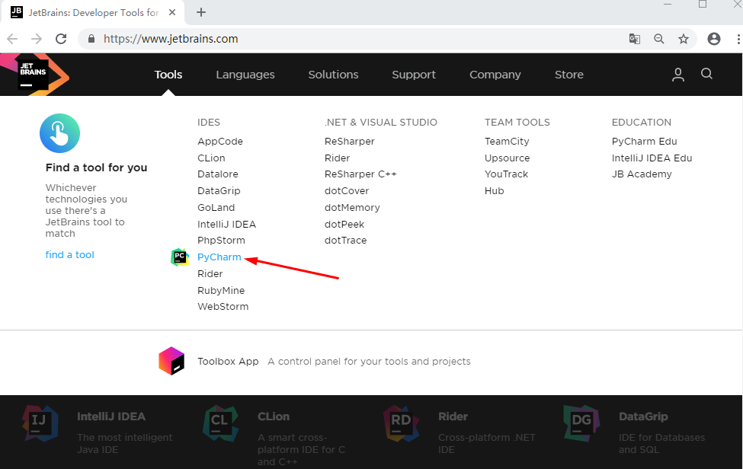

进入新页面后，我们会发现有很多位置都提供了下载按钮，如下图所示

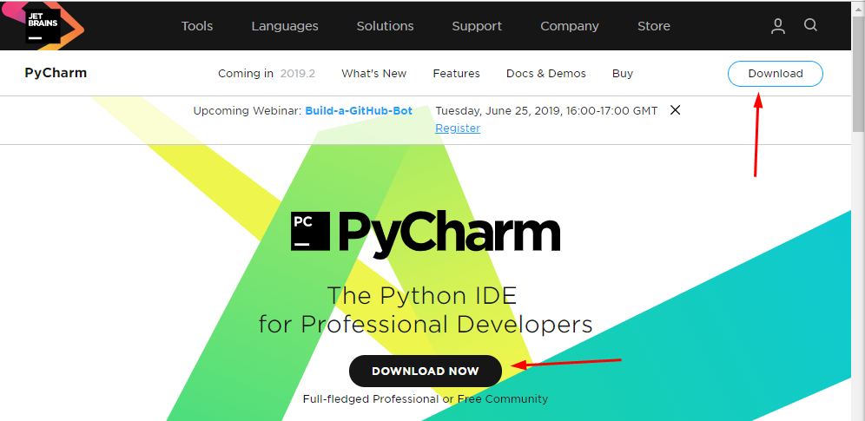

点击download now后，会在新的页面内提供两个版本给我们下载。如图：

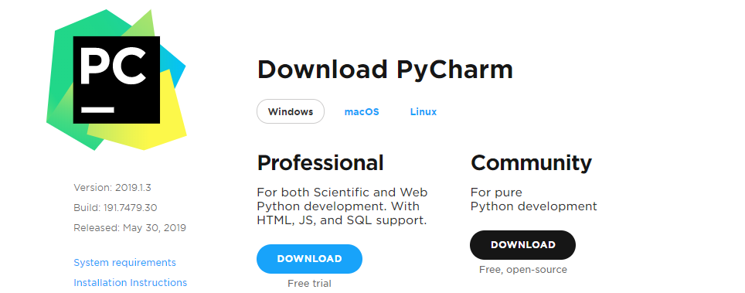

其中community是社区版本，professional是专业版。介于我们是专业人员，我们选择下载社区版！因为社区版是免费,开源的！点击后自动开始下载...



下载后会得到pycharm-community-2019.1.3.exe

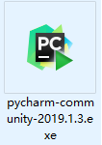

双击运行安装程序，在欢迎界面点击NEXT

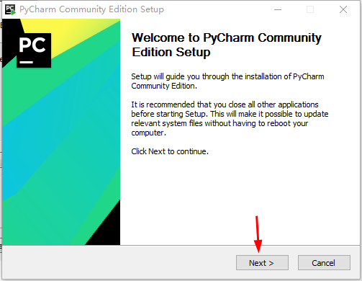

来到如下图页面后，我们选择安装位置。修改后点击下一步

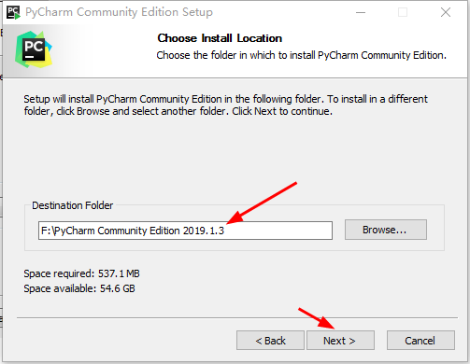

接下来，我们按下图中显示的进行勾选。

注意如果勾选了Add launchers dir to the PATH的话，安装后是需要重启电脑的。

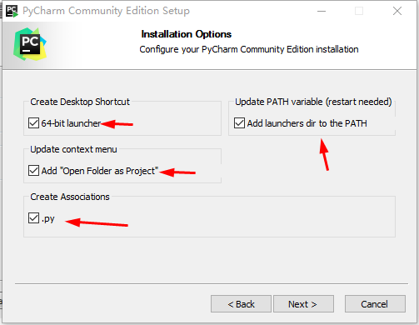

这个页面直接点击install即可

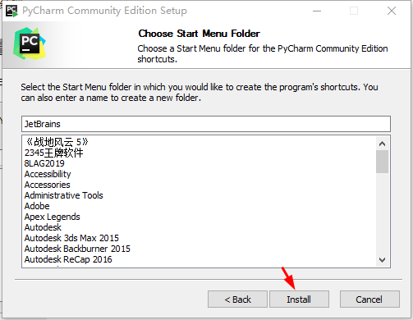

然后他就会自动进行安装了，这个时候我们只能选择进行等待。当然它安装的速度还是很快的，基本上等你点上烟就已经安装成功了。

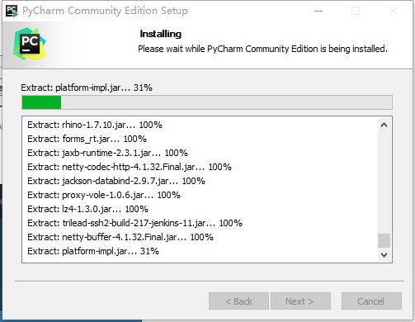

因为我们刚才勾选了Add launchers dir to the PATH，所以安装后会让你选择是否现在重启计算机。如果你的电脑没有什么其他的事情在做的话。那么选择下图中reboot now，点击finish直接重启就好了！

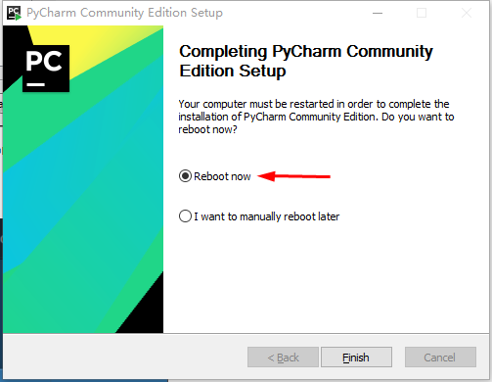

等待重启完成后，我们就可以发现桌面上已经出现了pycharm的快捷方式

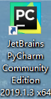

安装完成后，我们可以点击进入这个软件了。第一次运行会让我们阅读条款并同意。这个必须同意啦

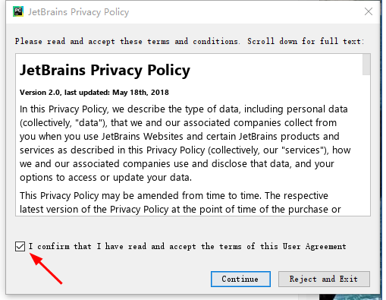

同意后，点击continue继续。会让我们选择是否分享我们的使用情况。将我们的数据以匿名状态上传给jetbrains。这里看个人啦，随意

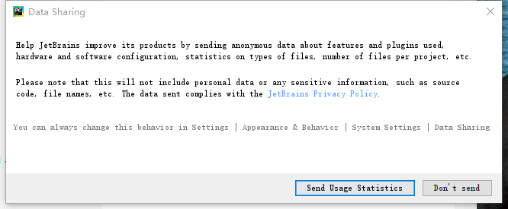

选择任意的一个，然后进入pycharm。如下图正在加载...

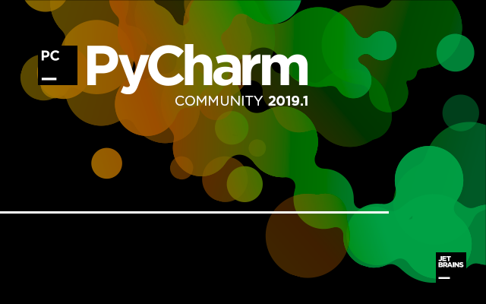

加载完成后来到欢迎界面。在这里可以选择是新建项目还是打开已有的项目

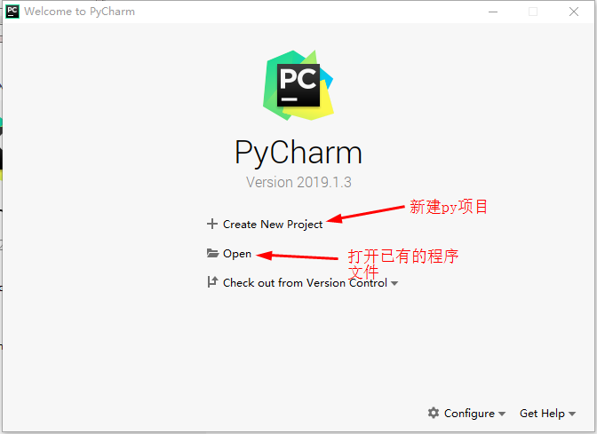

我选择了新建项目。接下来是比较重要的步骤

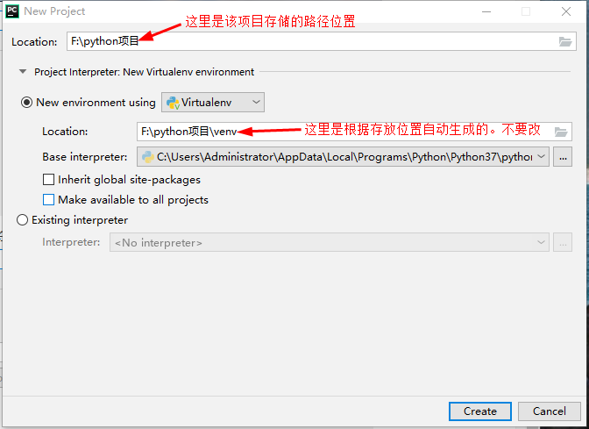

上面的内容修改完成后，点击create。这时pycharm开始为我们的项目创建环境。等待完成后点击close，如下图

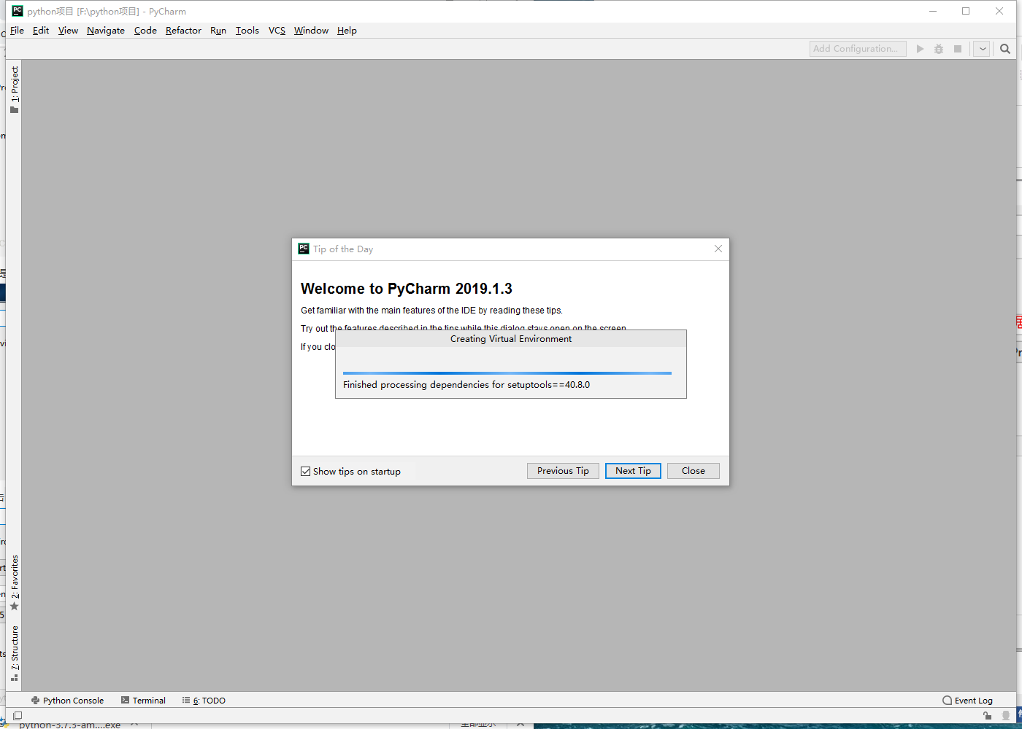

等待环境准备好后，我们最后看到的界面应该如下。在这个界面中，我们可以看到刚才创建的项目存储目录（我创建的脚python项目）。选中它，单击鼠标右键，并在弹出的菜单中点选new->python file创建我们的第一个Py文件。

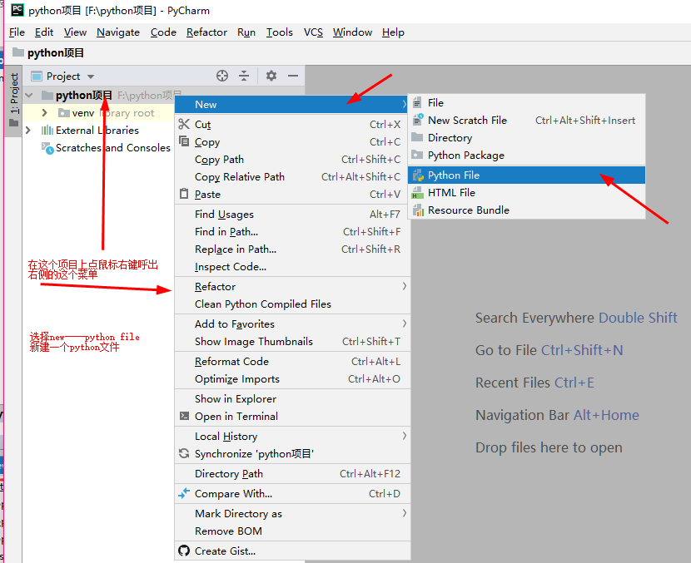

新建的py文件会让我们给文件起个名字，如下。

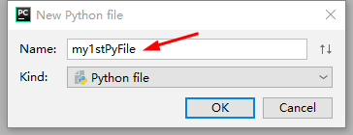

好了，到这里我们的一个新的Py文件已经创建完成了。那么接下来就一起尝试编辑一下我们的第一个Py程序吧。如果不知道写什么，就写如下图箭头指向部分内容

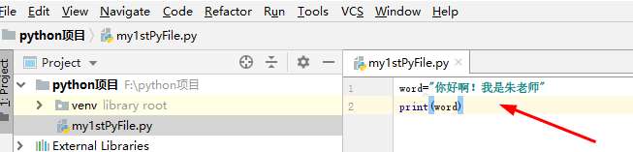

编写完成后，我们可以使用快捷键ctrl+shift+F10或者Run菜单中的。点击后会对我们编写的内容进行编译运行。结果如下：

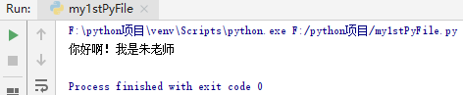

好了，到这里我们今天的内容就学习完成。